Gợi ý công thức ướp thịt bò ngon bất bại

Nguyên liệu
- 200g thịt bò phi lê
- 2 cái nấm đùi gà
- 3 nhánh tỏi tây
- 1 bó xiên tre
- 1 ít bột snack (không bắt buộc)
- Hạt nêm, dầu ăn
Gia vị ướp thịt bò:
- 1 thìa canh nước tương
- 3 thìa canh nước ép lê
- ½ thìa cà phê rượu nấu ăn
- 1 chút dầu mè
- 1 chút tiêu
Cách làm
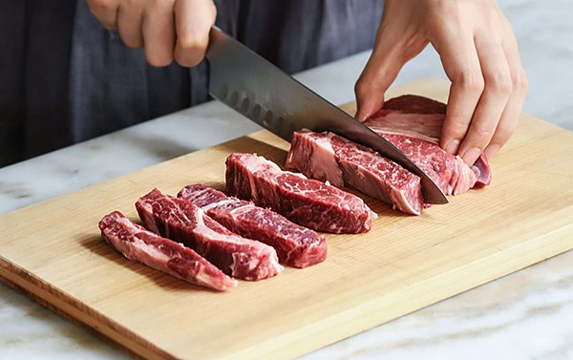
Bước 1
Thịt bò rửa sạch, cắt thịt bò thành từng dải dày khoảng 2cm, dài 7cm.
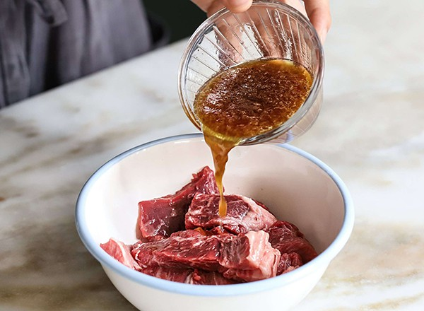
Bước 2
Cho tất cả phần gia vị ướp cùng thịt bò vào bát, trộn đều cho thịt ngấm gia vị.
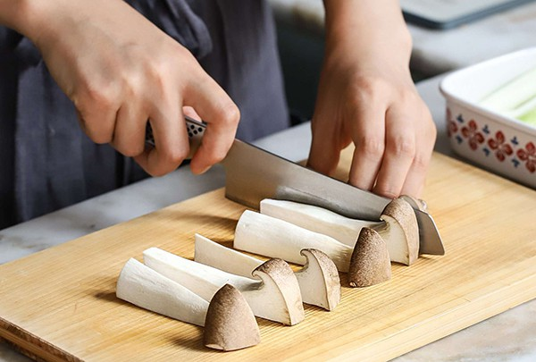
Bước 3
Cắt nấm thành từng khúc nhỏ dài tương đương thịt bò.
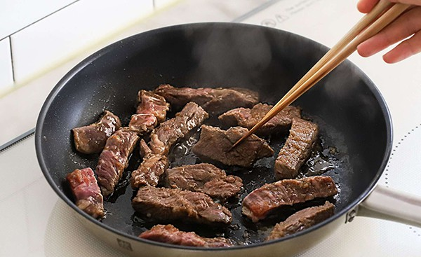
Bước 4
Áp chảo thịt bò trên bếp cho thịt chín.
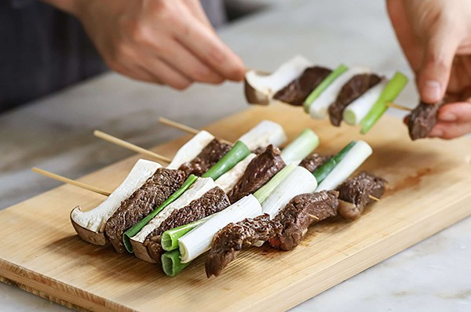
Bước 5
Xiên thịt bò, tỏi tây cắt khúc, nấm vào xiên tre theo thứ tự xen kẽ.
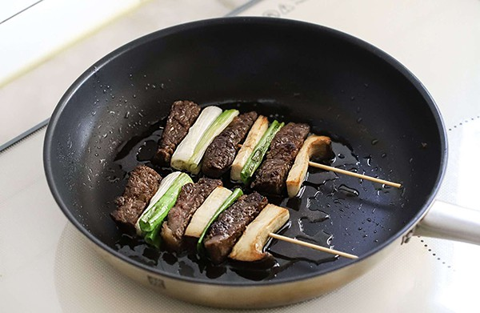
Bước 6
Cho xiên thịt lên áp chảo 2 mặt một lần nữa.
Rắc bột snack khoai tây lên từng xiên thịt. Thưởng thức khi thịt còn nóng. Từng miếng thịt bò thơm ngọt mọng nước, nấm dai dai xen lẫn vị thơm của cần tây, chỉ nghĩ đến thôi đã thấy ngon miệng rồi. Món này có thể làm vào ngày cuối tuần, đi cắm trại và tự nướng thịt ngoài trời cũng rất tuyệt. Nếu nướng bằng bếp than hoa thì không cần phải áp chảo thịt trước đâu, cứ xiên tất cả lại và nướng thôi.
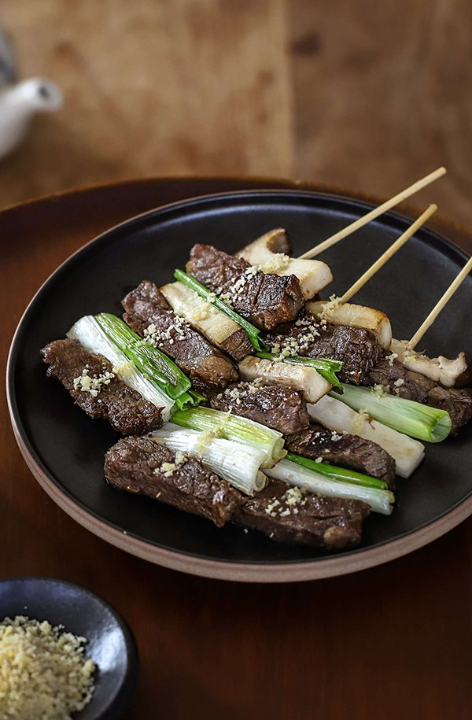
Chúc các bạn thành công!

